北京化工大学2017-2018学年第二学期
课程考试试卷答案(C卷)
课程名称：大学物理 考试时间：120分钟 年级：xxx级
专业： xxx
题目部分，（卷面共有23题，100分，各大题标有题量和总分）
一、判断题（1小题，共2分）
1、一个点电荷能在它周围空间任一点激起电场。（ ）
A、不正确 B、正确
答案：B
二、选择题（11小题，共44分）
1、物体能够出现下述哪些情况的运动( )
(1) 运动中，瞬时速率和平均速率恒相等
(2) 运动中，加速度不变，速度时刻变化
(3) 曲线运动中，加速度越来越大，曲率半径总是不变
(4) 曲线运动中，加速度不变，速率也不变
A、 (2)(3)(4) B、 (1)(3)(4) C、 (1)(2)(3) D、 (1)(2)(4)
答案：C
2、一细杆之质量为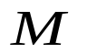、长为，且能围绕过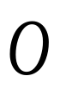点而垂直于杆的固定轴自由转动，如图所示。今有一质量为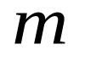、速率为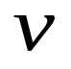的橡皮泥与杆端相碰，碰后粘在杆端随杆一起转动，其转动角速度为 ( )
A、 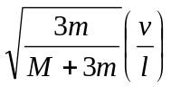 B、 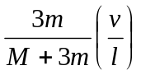
C、 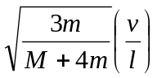 D、 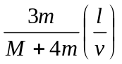
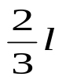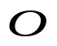
答案：D
3、均匀细杆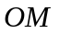能绕轴在竖直平面内自由转动，如图所示。今使细杆从水平位置开始摆下，在细杆摆动到竖直位置的过程中，其角速度、角加速度的变化是( )
A、 角速度增大，角加速度减小 B、 角速度增大，角加速度增大
C、 角速度减小，角加速度减小 D、 角速度减小，角加速度增大
答案：A
4、一力学系统由两个质点组成，它们之间只有引力作用。若两质点所受外力的矢量和为零，由此系统（ ）。
A、 动量、机械能以及对一轴的角动量守恒
B、动量、机械能守恒，但角动量是否守恒不能断定
C、 动量守恒，但机械能和角动量是否守恒不能断定
D、 动量和角动量守恒，但机械能是否守恒不能断定
答案：C
5、如图所示，一个组合轮是由两个匀质圆盘固结而成。两圆盘的边缘上均绕有细绳，细绳的下端各系着质量为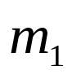、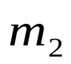的物体，这一系统由静止开始运动，当物体下落时，该系统的总动能为（ ）
A、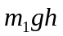 B、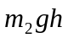 C、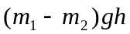 D、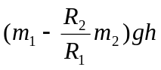
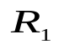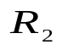
答案：D
6、如图所示，通有电流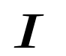的金属薄片，置于垂直于薄片的均匀磁场中，则金属片上a，b两端点的电势相比为（ ）
A、 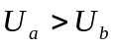
B、 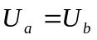
C、 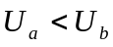
D、 无法确定
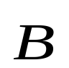
b
a
答案：C
7、已知平行板电容器的电容为C，两极板间的电势差随时间变化，其间的位移电流为（ ）
A、 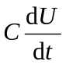 B、 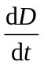 C、 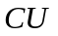 D、 0
答案：A
8、在月蚀期间，用镜头焦距为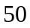mm的相机拍摄月球的照片，己知月球的直径为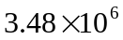m，离地距离为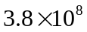m，则底片上月球的直径如以mm为单位，应为( )
A、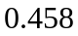 B、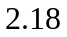 C、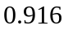 D、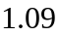
答案：A
9、光束通过折射率不同的两种媒质分界面时( )
A、 在分界面上，从折射率较大的媒质反射回来的反射波，没有位相改变
B、 在分界面上，从折射击率较大的媒质反射回来的反射波，位相改变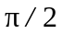
C、在分界面上，从折射率较大的媒质反射回来的反射波，位相改变
D、 从折射率较小的媒质进入折射率较大的媒质时，透射波位相改变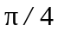
E、 反射波的位相变化与任一媒质的折射率无关
答案：C
10、光线通过棱镜所产生的偏向角与入射角之间的曲线关系如图所示。试问棱镜角等于多少度( )
A、 30 B、40 C、45 D、 50 E、60
0
（度）
（度）
30
45
答案：E
11、孔径相同的微波望远镜比光学望远镜的分辨本领小的原因为( )
A、星体发出的微波能量比可见光能量弱
B、微波波长比光波波长长
C、微波更易被大气吸收
D、大气对于微波的折射率较小
E、微波更易被大气尘埃散射
答案：B
三、填空题（8小题，共24分）
1、如图所示,质点作半径为,速率为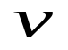的匀速率圆周运动。由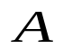点运动到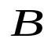点，则
位移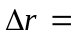_______________; 路程=_______________;
速度增量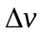=_______________; 速度增量的大小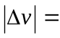_______________;
速率增量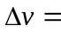 ________________;
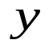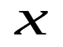
B
A
R
O
答案：位移 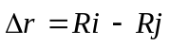
路程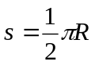
速度增量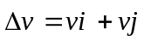
速度增量的大小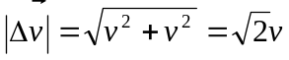
速率的增量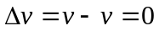
2、假设一电梯室正在自由下落，电梯室天花板下有一单摆（摆球质量为，摆长为）．若使单摆摆球带正电荷，电梯室地板上均匀分布负电荷，那么摆球受到方向向下的恒定电场力．则此单摆在该电梯室内作小角度摆动的周期为_______________。
答案：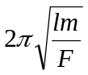
3、一块方板，可以绕通过其一个水平边的光滑固定轴自由转动．最初板自由下垂．今有一小团粘土，垂直板面撞击方板，并粘在板上．对粘土和方板系统，如果忽略空气阻力，在碰撞中守恒的量是________________。
答案：绕木板转轴的角动量．
4、半径为的均匀带电球面，若其电荷面密度为，则在距离球面处的电场强度大小为___________________。
答案：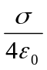．
5、一球形导体，带电量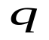，置于一任意形状的空腔导体中．当用导线将两者连接后，则与未连接前相比系统静电场能将_____________。(增加、减少或不变)
答案：减小．
6、如图一固定的载流大平板，在其附近，有一载流小线框能自由转动或平动．线框平面与大平板垂直．大平板的电流与线框中电流方向如图所示，则通电线框的运动情况从大平板向外看是________________。
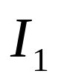
I
答案：逆时针转动．
7、如图，导体棒在均匀磁场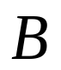中绕通过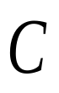点的垂直于棒长且沿磁场方向的轴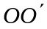转动（角速度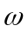与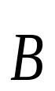同方向），的长度为棒长的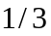．则A点与B点比较电势较高的一点是
。
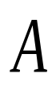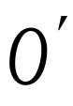
答案：点比点电势高．
8、在圆柱形空间内有一磁感应强度为的均匀磁场，如图所示，的大小以速率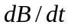变化．有一长度为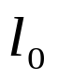的金属棒先后放在磁场的两个不同位置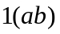和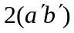，则金属棒在这两个位置时棒内的感应电动势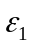和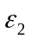的大小关系为 ___________________。
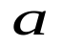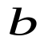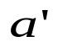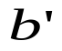
答案：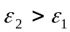．
四、计算题（3小题，共30分）
1、如图所示，一根半径为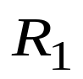的无限长圆柱形导体棒，棒内有半径为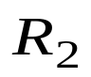的圆柱状空腔，空腔的轴线与导体棒的轴线平行，两轴间距为，且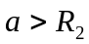。现有电流沿导体棒的轴向流动，电流均匀分布在棒的横截面上，求：
①导体棒轴线上的磁感应强度大小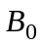
②空腔轴线上的磁感应强度的大小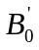。
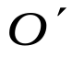
O
a
答案：解：导体棒内电流密度处处相同，其大小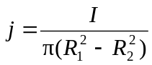，运用补偿法作如下设想：题中给出的情况可看作半径为R₁、通有电源密度的实心圆柱导体棒，和半径为R₂、通有反向但等值电流密度的实心圆柱导体棒两者产生的磁场叠加的结果。因为一切抗磁质及大多数顺磁质的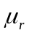与1相差极微，在这里当作真空处理。
- 载流大圆柱体，由于电流分布呈轴对称性，故在其轴线上某点产生的磁感应强度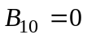。载流小圆柱体在该点产生的磁感应强度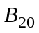由安培环路定律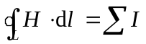求出。以为半径取一圆形回路。
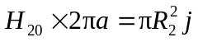
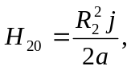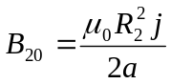
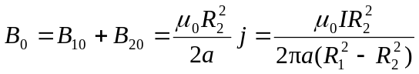
②同理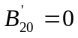
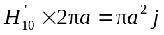
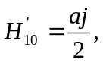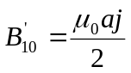
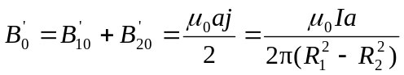
2、两个正弦的横波在弦线上沿相反方向行进，它们的振幅相同，波长均为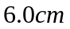，而波速为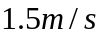。时，弦线上合成波的波形（实线）和两沿相反方向传播的波的波形（虚线）如图所示。试画出这弦线在下列时刻的形状：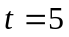，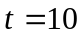，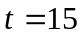，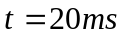。
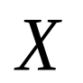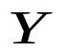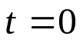
答案：解 由周期、波长、波速的关系，可得
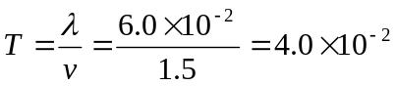（s）
所以，10，15，20ms相应于
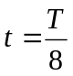，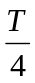，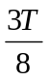，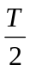
弦线在各时刻的形状如图所示。

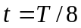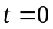
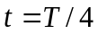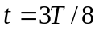
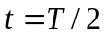
3、用白光垂直的照射在厚度为410⁻⁵cm，折射率为1.5的薄膜表面上。试求在可见光谱范围内，反射光中因为干涉而加强的光波的波长。(可见光波长范围：390~760nm)
答案：解：由题意得，反射光干涉的光程差为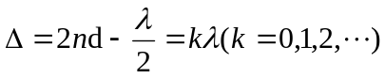时干涉加强，所以
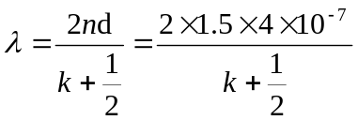
当k=0时，得＝2400nm; 当k=1时，得＝800nm; 当k=2时，得＝480nm.
所以，在可见光范围（390～760nm）内，只有波长为480nm的蓝色光在反射光中增强。

